1.产品概述
超声波风速风向传感器是一款基于超声波原理研发的风速风向测量仪器，利用发送的声波脉冲，测量接收端的时间差来计算风速和风向。该变送器可以同时测量风速，风向的瞬时数值，采用GPRS或者4G模式输出，无需现场布线，没有距离限制，设备安装的场所有网络即可远程监控数据，数据上传我司免费通用云平台，流量小于30M/月，我司免费赠送一年数据流量。
整机外壳采用优质ABS材质，具有重量轻、没有任何移动部件、坚固耐用的特点，而且不需维护和现场校准，能同时输出风速和风向。广泛适用于气象、海洋、环境、机场、港口、实验室、工农业及交通等领域的风速与风向测量。
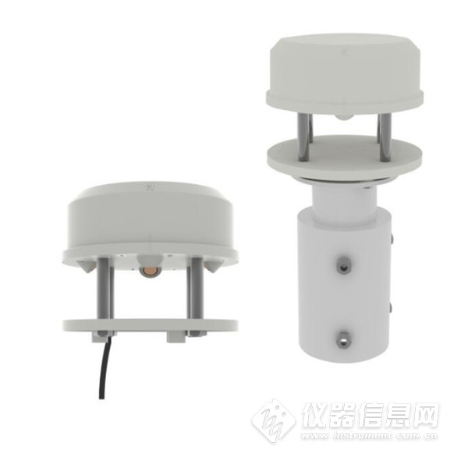

1.1功能特点
◆无启动风速限制，零风速工作，无角度限制，360°全方位，可同时获得风速、风向的数据
◆无移动部件，磨损小，使用寿命长
◆采用随机误差识别技术，大风下也可保证测量的低离散误差，使输出更平稳
◆工程塑料外壳，设计轻巧，携带轻便，安装、拆卸容易
◆产品采用GPRS或者4G模式输出，无需现场布线，没有距离限制
◆免费上传我司监控云平台，20S上传一次数据，实时监控现场风速风向状态
◆赠送一年的数据流量
◆不需维护和现场校准
◆适应 DC10~30V 宽电压供电或内置备用电池供电

1.2技术参数
直流供电（默认） | 10V～30V DC
功耗 | 0.15W
量程 | 风速 | 0～60m/s（可定制）
 | 风向 | 0~359°
精度 | 风速 | ±(0.2m/s±0.02*v)(v为真实风速)
 | 风向 | ±3°
分辨率 | 风速 | 0.01 m/s
 | 风向 | 1°
工作环境 | -40～60℃，0～1 0 0 %RH
抗风强度 | 75 m/s
响应时间 | 1S
上传间隔 | 20S
防护等级 | IP66
输出信号 | GPRS中国移动或中国联通的手机网络  4G中国移动或中国联通或中国电信的手机网络

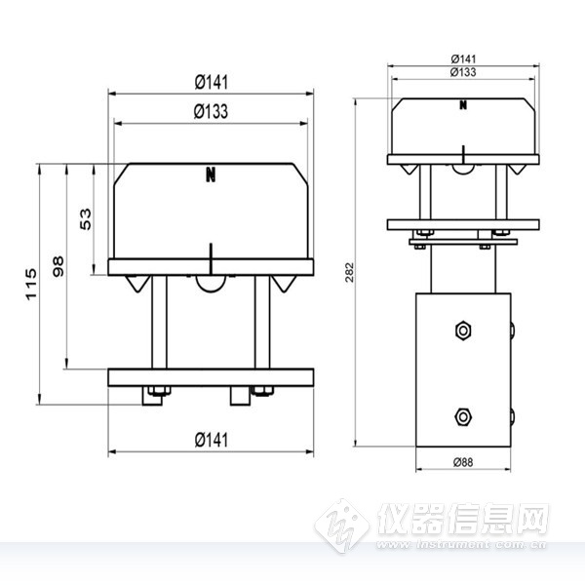

2.工作原理
超声测风是超声波检测技术在气体介质中的一种应用，它是利用超声波在空气中传播速度受空气流动(风) 的影响来测量风速的。与常规的风杯或旋翼式风速仪相比这种测量方法的特点在于整个测风系统没有任何机械转动部件，属于无惯性测量，故能准确测量出自然风中阵风脉动的高频成分。
超声波风速风向传感器使用四个超声波探头在二维平面内循环发送和接收超声波，通过超声波在空气中传播的时差来测量风速和风向。

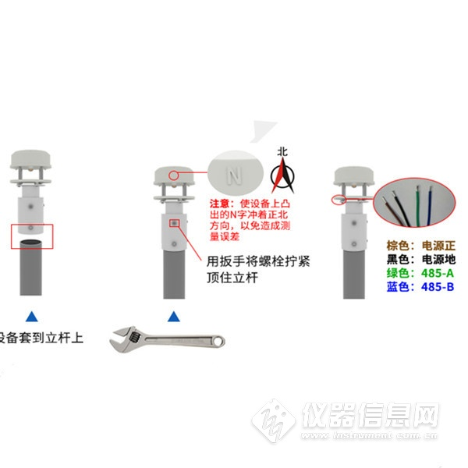

3.产品选型
RS- |  |  |  | 公司代号
 | CFSFX- |  |  | 超声波风速风向变送器
 |  | GPRS |  | 采用GPRS方式上传数据
 |  | 4G |  | 采用4G模式上传数据
 |  |  | 2 | ABS壳体

常见问题及解决办法
可能的原因：
1)未正确连接电源。
2)设备流量消耗完毕。
3)安装设备场所没有信号。
4)平台设置有误。
5)设备损坏。

